|  |  |  |
| --- | --- | --- |
| **בנק ישראל**  דוברות והסברה כלכלית | לוגו בנק ישראל | ‏ירושלים, כ"ד באדר, התשע"ז  ‏‏22 מרץ 2017 |

הודעה לעיתונות:

**ניתוח ההתפתחויות הפיסקליות בשנת 2016, תמונת המצב הפיסקלית לשנת 2017, והמגמות הצפויות להמשך העשור**

* **הממשלה סיימה את שנת 2016 עם גירעון של 2.1 אחוזי תוצר, דומה לשנת 2015 ונמוך משמעותית מתקרת הגירעון שנקבעה בתקציב. יחס החוב הציבורי לתוצר ירד לכ-62 אחוזים.**
* **הגירעון הנמוך מהיעד שיקף: 1) תקבולים גבוהים מהצפוי ממסים, שנבעו מהצמיחה המהירה מהצפוי, מהשיפור בתנאי הסחר של ישראל ומגידול חריג ביבוא כלי רכב – מוצר שהוא עתיר מס; 2) עודפים בפעילות המוסד לביטוח לאומי ששיקפו אומדן יתר של תשלומי הקצבאות; 3) רמת הוצאות נמוכה במקצת מזו שתוקצבה.**
* **תקרת הגירעון לשנים 2017 ו-2018 נקבעה ברמה של 2.9 אחוזי תוצר, אך מסתמן כי הגירעון ב-2017 יהיה נמוך יותר, כ-2.5 אחוזי תוצר, וגם ב-2018 הגירעון צפוי להיות מעט נמוך מהתקרה.**
* **רמת הגירעון הנמוכה מהיעד נתמכת בכך שהמשק מצוי כיום בסביבת תעסוקה מלאה, ובתרומה הניכרת של תקבולי המס משוקי הנדל"ן והרכב התנודתיים – שגדלה בין 2012 ל-2016 ב-0.8 אחוז תוצר.**
* **שיעור ההוצאה האזרחית ללא ריבית בישראל הוא עדיין כמעט הנמוך ביותר בקרב מדינות ה-OECD ומקשה על הממשלה להפנות משאבים לצעדי מדיניות שיבססו את צמיחת המשק לטווח הארוך. עם זאת, בשני התקציבים האחרונים הממשלה הגדילה בשיעור ניכר את ההוצאה האזרחית ללא ריבית ומשקלה בתוצר צפוי לעלות בכאחוז אחד מהתוצר. הרחבה זו משקפת את ההחלטה לשחרר את מגבלת ההוצאה, הן באופן ישיר והן בדרכים עקיפות, את הגידול המתון בהוצאות הביטחון ואת הירידה בתשלומי הריבית.**
* **על פי מנגנון הבקרה הרב-שנתי על מצרפי התקציב ("הנומרטור"), הממשלה צריכה לוודא שהחלטותיה אינן מוליכות לחריגה מתקרות ההוצאה והגירעון גם בשנים העוקבות לתקציב השוטף. בשלב זה נראה כי המנגנון תרם לשיפור הבקרה על התקציב.**
* **על סמך ההחלטות שהתקבלו עד כה ההוצאות הצפויות ב-2019 דומות לתקרה, אך אלו הצפויות ב-2020 כבר גבוהות ממנה בלפחות 2 מיליארדי ₪. הגירעון הצפוי בשתי השנים חורג מהתקרה הקבועה בחוק גם בהנחה שרמת הפעילות הגבוהה תישמר.**
* **מכיוון שהגירעון הצפוי בטווח הבינוני גבוה מהתקרה הקבועה בחוק, החלטות ממשלה על הפחתות מיסים או הגדלת הוצאות שיגדילו בצורה פרמננטית את הגירעון צריכות להיות מלוות בצעדים שיקזזו את העליה.**
* **הגירעון הנמוך בשנתיים האחרונות תמך בירידת יחס החוב לתוצר, אך רוב הירידה בו בשנים האחרונות שיקפה עלייה מהירה של מחירי התוצר ביחס למדד המחירים לצרכן, פירעון חובות של הציבור לממשלה ותקבולים ממכירת קרקעות. לאורך זמן, אין להניח שמקורות אלו יוכלו להמשיך לתרום משמעותית לתהליך הפחתת יחס החוב לתוצר.**

בנק ישראל מפרסם היום את הסקירה הפיסקלית התקופתית מתוך המסמך "סקירה פיסקלית תקופתית ולקט ניתוחים מחקריים" שיפורסם בימים הקרובים.

בסקירה הפיסקלית מנתחת חטיבת המחקר את התפתחות התקציב בשנת 2016 – ואת ההתפתחות הצפויה של הוצאות הממשלה, הכנסותיה, הגירעון בתקציב המדינה ויחס החוב לתוצר בשנים 2017 עד 2020. זאת על בסיס ההחלטות התקציביות שקיבלה הממשלה בעת אישור התקציבים לשנים 2017 ו-2018. מהניתוח עולה כי הממשלה סיימה את שנת 2016 עם גירעון תקציבי של 2.1 אחוזי תוצר - דומה לשנת 2015 ונמוך משמעותית מתקרת הגירעון שנקבעה בתקציב, 2.9 אחוזי תוצר. הגירעון הנמוך מהיעד שיקף בעיקר הכנסות גבוהות משמעותית מתחזית התקציב המקורית, ובמידה פחותה גם רמת הוצאות נמוכה במקצת מזו שתוקצבה. יחס החוב לתוצר ירד ב-1.8 אחוזי תוצר והגיע לכ-62 אחוזים - רמה נמוכה בהשוואה לרוב המדינות המפותחות. כמחצית מהירידה של יחס החוב לתוצר השנה הושגה בזכות הגירעון הנמוך ושחיקת מלאי החוב שהיה קיים בסוף 2015 ביחס לתוצר הנומינלי, ושאר הירידה נבעה מפירעון חובות של הציבור לממשלה, ומהעלייה המהירה של מחירי התוצר ביחס למדד המחירים לצרכן, שכמחצית מהחוב הציבורי צמודה אליו.

ההכנסות הגבוהות מהצפוי ממיסים בשנת 2016 שיקפו בעיקר תקבולי מסים שהיו גבוהים מהתחזית המקורית בכ-7.5 מיליארדי ש"ח (בהתחשב בהפרשה הלא מתוכננת של הממשלה לקרן הפיצויים). מתוך הפער בין התחזית לבין הגביה בפועל, כ-4.5 מיליארדי ש"ח מוסברים על ידי גידול מהיר מהצפוי של התוצר הנומינלי. פרט לכך, המשתנה שהרים את התרומה הגדולה ביותר לגידול הלא צפוי בתקבולי המסים הוא יבוא מוצרי הצריכה – בעיקר כלי רכב - שתרם כ-5 מיליארדי ש"ח לפער בין תחזית ההכנסות המקורית לגביה בפועל. ההכנסות ממסוי כלי רכב ב-2016 היו גבוהות בכ-0.35 אחוז תוצר מהממוצע בשנים 2012—2015, ומשקלן הגבוה בסך תקבולי המסים מצביע על סיכון לרמת התקבולים הנוכחית אם היקף יבוא כלי הרכב ביחס לתוצר יחזור לרמתו בשנים הקודמות.

בנוסף להכנסות הגבוהות ממסי יבוא, הממשלה נהנית בשנים האחרונות גם מגידול ניכר בהכנסות ממסי נדל"ן, הכוללות בעיקר את מס הרכישה, מס שבח, ומס ערך מוסף על דירות חדשות.[1] ההכנסות ממסי הנדל"ן התייצבו השנה (כאחוז מהתוצר) ברמה דומה לזו בה היו בשנת 2015, שהיא גבוהה משמעותית מאשר בשנים קודמות: כ-0.3 אחוז תוצר יותר מאשר הממוצע בשנים 2012—2015, ו-0.45 אחוז תוצר יותר מהממוצע בשנים 2009—2011 (איור 1). השילוב של ההכנסות הגבוהות מיבוא רכבים ונדל"ן – שני רכיבים תנודתיים – אחראי אם כך לתוספת כ-0.5 עד 0.7 אחוזי תוצר לתקבולי המסים בשנים האחרונות.

**איור 1: סך התקבולים ממיסוי כלי רכב ומסי נדל"ן1 2009—2016 (אחוזי תוצר)**

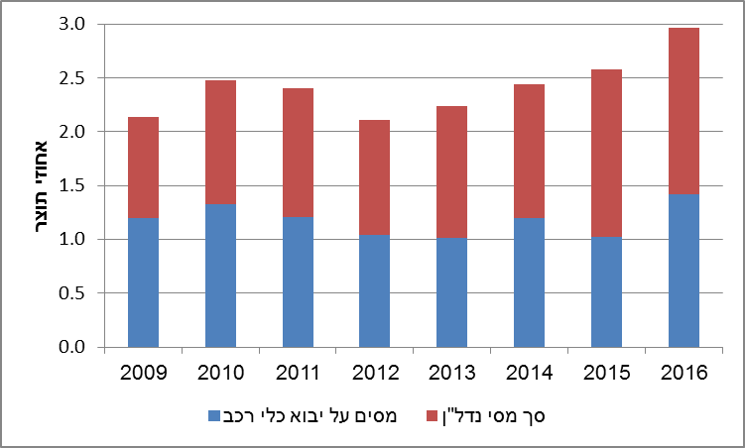

סך ההוצאות בתקציב גדלו ב-2016 בכ-6 אחוזים והיו נמוכות בכ-2 מיליארדי ש"ח מתקרת ההוצאות שנקבעה בתקציב (בניכוי העברה חריגה של 1.5 מיליארדי ש"ח למוסד לביטוח לאומי). בחלוקה לפי סעיפי הוצאה, ההוצאות של המשרדים האזרחיים היו בהתאם לתקציב המקורי, בעוד שבסעיף ה"שונות" ובסעיף הריבית ההוצאות היו נמוכות מהתקציב – בדומה למרבית השנים האחרונות. היתרה הלא מנוצלת של סעיפים אלה שימשה למתן תוספת של כ-5 מיליארדי ש"ח לתקציב הביטחון - מעבר לתקציב המקורי ובהתאם למתווה הרב-שנתי לתקציב הביטחון שסוכם בסוף 2015. חשוב לציין כי גם לאחר תוספת זו, משקל הוצאות הביטחון בתקציב ובתוצר (כולל ההוצאות בגין מעבר בסיסי צה"ל לנגב) ירד השנה, בהמשך למרבית השנים הקודמות, והוא נמוך כיום בכחצי אחוז תוצר בהשוואה לתחילת העשור. ירידה זו והגידול המהיר בסך ההוצאה הגדילו מעט ב-2016 את משקל ההוצאה הממשלתית האזרחית ללא ריבית בתוצר, אך זה נותר עדיין נמוך מאוד בהשוואה בינ"ל.

**איור 2: ההוצאה האזרחית ללא ריבית בישראל ובמדינות OECD האחרות – 2015 (אחוזי תוצר)**

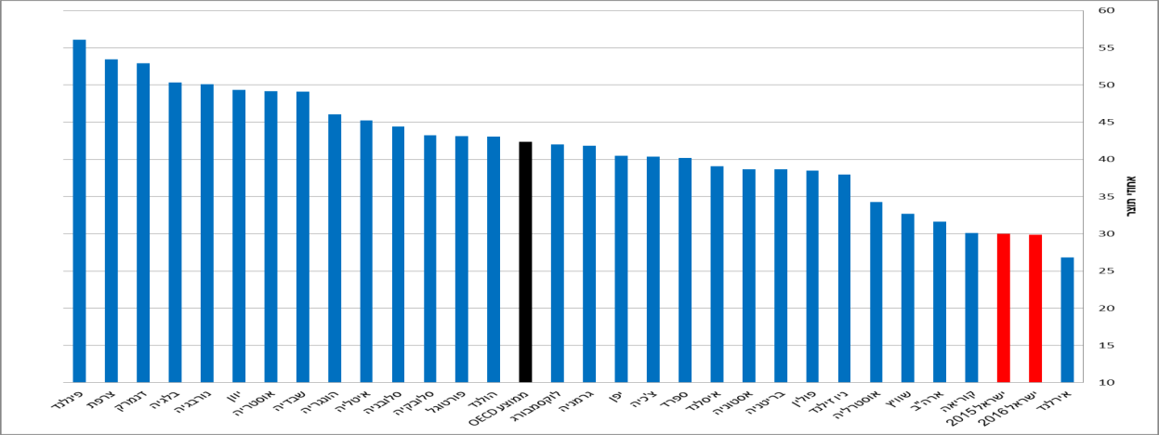

**1** אין בידינו נתונים מדוייקים עבור טורקיה וצ'ילה, אך הנתונים עבורן נמוכים מאלה של ישראל. הנתון עבור אירלנד השתנה בשל רביזיה שנערכה שם בשיטת חישוב נתוני התוצר.

תקרת הגירעון שהממשלה קבעה לשנים 2017 ו-2018 – 2.9 אחוזי תוצר - גבוהה משמעותית מהגירעון ב-2016 – 2.1 אחוזי תוצר, וגם גבוהה בהשוואה למדינות המפותחות האחרות, בוודאי בהתחשב במצבו האיתן של המשק.. העלאה זו של תקרת הגירעון משקפת הגדלה ריאלית ניכרת של תקרת ההוצאה – בכ-6 אחוזים ב-2017 וב-3.7 אחוזים נוספים ב-2018 (בהתאמה לשינויים חשבונאיים) – לצד התאמה מזערית של שיעורי המס ב-2017 [2] והפחתתם בהיקף מתון ב-2018. יתר על כן, הגידול הריאלי המתוכנן בסך ההוצאות – הכולל בנוסף לתקרת ההוצאה גם את סעיפי ההוצאה המותנית בהכנסה[3] – הוא כ-7 אחוזים ב-2017 (בהשוואה לאומדן הביצוע ב-2016) ועוד כ-2.5 אחוזים ב-2018. שיעור גידול מהיר זה משקף את רמתה הנמוכה של ההוצאה הציבורית, ואת הצורך של הממשלה להגדיל את המקורות העומדים לרשותה כדי להשיג את יעדיה. הגידול בהוצאה המותנית בהכנסה מתבסס בעיקרו על הכנסות חד-פעמיות או זמניות שהממשלה פועלת לקבל מחברות ממשלתיות שונות וגופים ציבוריים כגון קק"ל, רשות שדות התעופה ומפעל הפיס. כמו כן, רכיב ההוצאה המותנית כולל תקציבים להעברת מחנות צה"ל לנגב בהיקף של כ-2.8 מיליארדי ₪ ב-2017 ו-2.1 מיליארדים ב-2018, שביצועם תלוי בתקבולים ממכירת קרקעות על ידי רשות מקרקעי ישראל. ככל שיתגלה קושי בגביית ההכנסות המיועדות, שחלקן נכללו כבר בתקציב 2015—2016 ולא מומשו, ההוצאות התלויות בהן – בעיקר בסעיפי השיכון, בניית מבני חינוך, השקעה בתשתיות, ובניית מחנות צה"ל בנגב – עלולות להתעכב ולפגוע בהשגת יעדים חשובים של הממשלה בתחומים אלה.

בתקציב הנוכחי הממשלה העלתה במקביל לתקרת ההוצאות גם את תקרת הגירעון והפחיתה את שיעורי המס מ-2018, וזאת על רקע התנאים המקרו-כלכליים הנוחים התורמים להגדלת ההכנסות ממסים. למרות זאת, גם בתקציב הנוכחי ממומנות הוצאות בהיקף לא זניח באמצעות העברות זמניות מגופים חוץ-תקציביים או על בסיס רישום של מכירת נכסים (קרקעות) כהכנסה תקציבית. ככל שהממשלה תחליט כי ההאצה בקצב הגידול של ההוצאות צריכה להימשך – בפרט על רקע הרמה הנמוכה מאוד של ההוצאה הציבורית האזרחית בישראל בהשוואה למדינות המפותחות האחרות (איור 2) – היא תצטרך לבסס אותה על מקורות הכנסה יציבים יותר, כדי להימנע מעליה פרמננטית של הגירעון ומהיפוך מגמת הירידה של יחס החוב לתוצר.

על פי כללי התיקצוב החדשים שנקבעו בחקיקה, על הממשלה לבחון את מצב התקציב לא רק לשנים עבורן כבר אושר תקציב (2017 ו-2018, השנה), אלא גם אל מול היעדים שנקבעו לשנים מאוחרות יותר. כך, במידה שהחלטות ממשלה שיישומן כרוך בהוצאה תקציבית או בהפחתת הכנסות צפויות להביא לחריגה מתקרת ההוצאות או הגירעון, על הממשלה לאמץ במקביל להן צעדי התאמה שימנעו את החריגה. תוואי ההוצאות הצפוי לשנים 2019 ו-2020 מלמד כי רמות ההוצאות הצפויה בשנת 2019 גבוהה רק במקצת מתקרת ההוצאות לשנה זו, שיפור ניכר בהשוואה לשנים הקודמות. משמעות המצב הנוכחי היא שכל החלטה על הגדלת ההוצאות שהממשלה תקבל עד אישור התקציב (ולמעשה עד סוף 2019) תצטרך להיות מלווה בהחלטה על הפחתת הוצאות אחרות. חשוב להדגיש שעל פי הכללים הקיימים גידול בהכנסות אינו פוטר את הממשלה ממגבלה זו, שכן מגבלת ההוצאה תקפה בנפרד מתקרת הגירעון. אף שיתכן כי העמידה בתקרת ההוצאה ל-2019 היא אתגר אפשרי מבחינת הממשלה, מיצוי התקרה כבר בשלב הנוכחי מלמד גם עד כמה מגבלת ההוצאה היא מרסנת בהשוואה לצרכים – בהינתן רמתה הנמוכה מאוד של ההוצאה האזרחית בישראל.

1. הנתונים על גביית מס ערך מוסף על דירות אינם מדווחים באופן ישיר ומתבססים על חישוב שנערך בבנק ישראל.
2. סך התוספות וההפחתות בשיעורי המס ב-2017 מקזזות בקרוב אלו את אלו.
3. ההוצאות המותנות בהכנסה הן הוצאות שמתבצעות רק אם מתקבלות הכנסות ממקור ספציפי, שמיועד מראש להוצאה זאת.